Федеральное государственное образовательное учреждение высшего образования
«Саратовский государственный технический университет
имени Гагарина Ю.А.»

Практическая работа №4
по дисциплине «Основы кибернетики».

Решение экстремальных задач
с использованием принципа Лагранджа.

10 вариант

Выполнил: Тебякин А.Д.
ФТИ гр. бПМИН-31
Проверил: Степанов М.Ф.
доктор технических наук,
доцент кафедры РТ

Саратов 2017
Цель работы: научиться решать экстремальные задачи с использованием принципа Лагранжа и средств автоматизации (пакет MATLAB).
Теоретическая справка:
Принцип Лагранжа – это правило исследования задач с ограничениями путем сведения первоначальной задачи к отысканию и исследованию критических точек некоторой задачи без ограничений.

Задание 1
Найти аналитическое решение экстремальной задачи с использованием принципа Лагранжа.
Задача имеет вид: 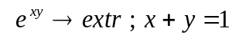
Решение.
Составим функцию Лагранжа
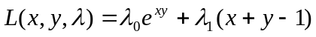
Выпишем необходимые условия экстремума
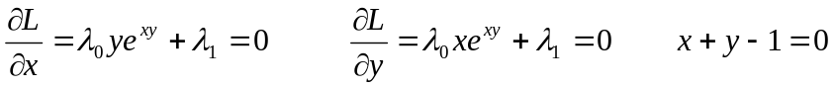
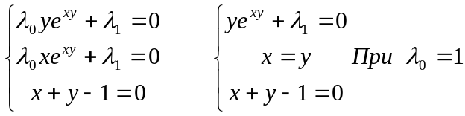
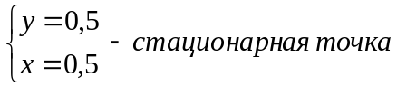
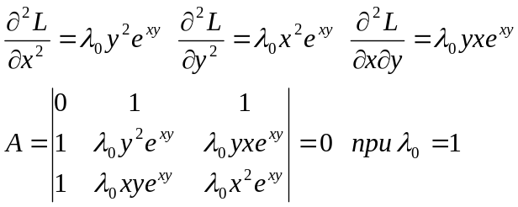
Значит, нельзя сказать является ли стационарная точка (0,5;0,5) максимумом или минимумом данной функции.

Задание 2.
Используя средства автоматизации решения задач (пакет MATLAB) найти численное решение задачи.
Построить график, иллюстрирующий решение.
Протокол выполнения:
Координаты стац.точки : х = 0.500000, y = 0.500000
Текст программы для построения функции приведен в Приложении 1.
График продемонстрирован на рис.1.
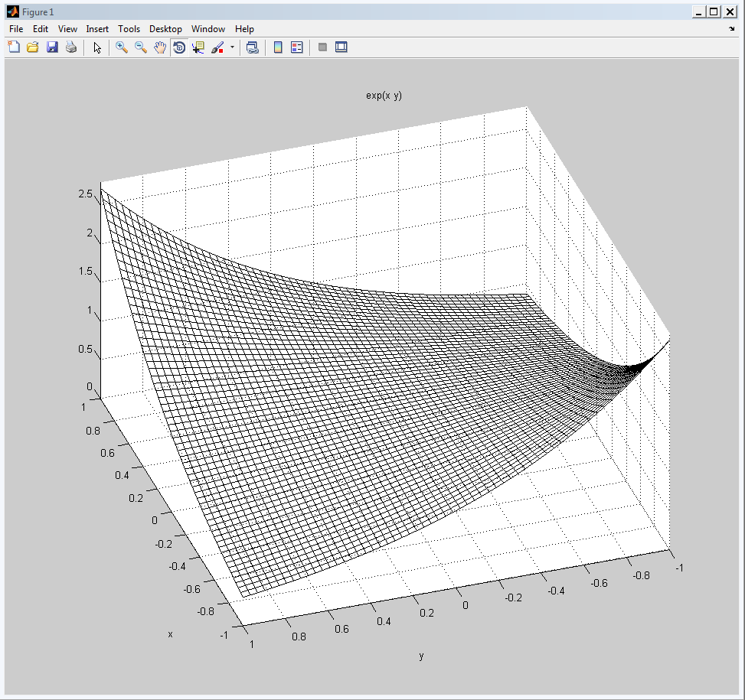

Рис.1 График, иллюстрирующий решение экстремальной задачи.

Приложение 1
Программа для построения графика, иллюстрирующего решение экстремальной задачи
f = @(u)-(exp(u(1)*(1-u(1))));
[u fmin] = fminsearch(f,[0 0]);
h = ezsurf('exp(x*y)',[-1 1],[-1 1]);
set(h,'FaceAlpha',0.00000001)
fprintf('\nКоординаты стац.точки : х = %f, y = %f\n',u(1),1-u(1));

